安全色的含义及用途
安全色是表达安全信息的颜色，表示禁止、警告、指令、提示等意义。正确使用安全色，可以使人员能够对威胁安全和健康的物体和环境作出尽快的反应;迅速发现或分辨安全标志，及时得到提醒，以防止事故、危害发生。
安全色用途广泛，如用于安全标志牌、交通标志牌、防护栏杆及机器上不准乱动的部位等。安全色的应用必须是以表示安全为目的和有规定的颜色范围。安全色应用红、蓝、黄、绿四种，其含义和用途分别如下；
1.安全色的含义
红色表示禁止、停止的意思。禁止、停止和有危险的器件设备或环境以红色的标记。如禁止标志、交通禁令标志、消防设备。
黄色表示注意、警告的意思。需警告人们注意的器件、设备或环境涂以黄色标记。如警告标志、交通警告标志。
蓝色表示指令、必须遵守的意思。如指令标志必须佩戴个人防护用具、交通指示标志。
绿色表示通行、安全和提供信息的意思。可以通行或安全情况涂以绿色标记。如表示通行、机器启动按钮、安全信号旗等。
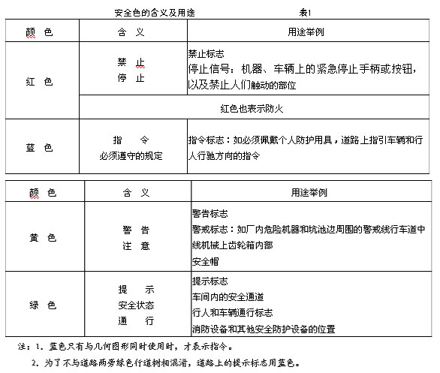
2.对比色
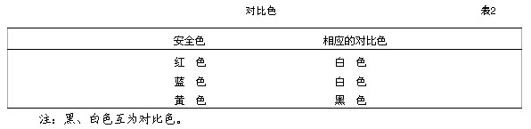
对比色有黑白两种颜色，黄色安全色的对比色为黑色。红、蓝、绿安全色的对比色均为白色。而黑、白两色互为对比色。
黑色用于安全标志的文字、图形符号，警告标志的几何图形和公共信息标志。
白色则作为安全标志中红、蓝、绿色安全色的背景色，也可用于安全标志的文字和图形符号及安全通道、交通的标线及铁路站台上的安全线等。
红色与白色相间的条纹比单独使用红色更加醒目，表示禁止通行、禁止跨越等，用于公路交通等方面的防护栏及隔离墩。
黄色与黑色相间的条纹比单独使用黄色更加醒目，表示特别注意。用于起重吊钩、剪板机压紧装置、冲床滑块等。
蓝色与白色相间的条纹比单独使用蓝色更加醒目，用于指示方向，多为交通指导性导向标。
3.安全标志
安全标志是由安全色、几何图形和图形符号构成，用以表达特定的安全信息。使用安全标志的目的是提醒人们注意不安全的因素，防止事故的发生，起到保障安全的作用。当然，安全标志本身不能消除任何危险，也不能取代预防事故的相应措施。
（1）安全标志的类型
安全标志分为：禁止标志、警告标志、指令标志和提示标志四大类型。
（2）安全标志的含义
禁止标志的含义是：禁止人们不安全行为的图形标志。其基本形式为带斜杠的圆形框。圆环和斜杠为红色，图型符号为黑色，衬底为白色。
警告标志的含义是：提醒人们对周围环境引起注意，以避免可能发生危险的图形标志。其形式是正三角形边框。三角形边框及图形为黑色，衬底为黄色。
指令标志的含义是：强制人们必须做出某种动作或采用防范措施的图形标志。其基本形式是圆形边框。图形符号为白色，衬底为蓝色。
提示标志的含义是：向人们提供某种信息的标志。其基本形式是正方形边框。图形符号为白色，衬底为绿色。
相关链接：
电力工作的安全色
安全色是表示安全信息含义的颜色。采用安全色可以使人的感官适应能力在长期生活中形成和固定下来，以利于生活和工作，目的是使人们通过明快的色彩能够迅速发现和分辩安全标志，提醒人们注意，防止事故发生。
在电力系统中相当重视色彩对安全生产的影响，因色彩标志比文字标志明显，不易出错。在变电站工作现场，安全色更是得到广泛应用。例如：各种控制屏特别是主控制屏，用颜色信号灯区别设备的各种运行状态，值班人员根据不同色彩信号灯可以准确地判断各种不同运行状态。
在实际中，安全色常采用其他颜色(即对比色)做背景色，使其更加醒目，以提高安全色的辨别度。如红色、蓝色和绿色采用白色作对比色，黄色采用黑色作对比色。黄色与黑色的条纹交替，视见度较好，一般用来标示警告危险，红色和白色的间隔常用来表示“禁止跨越”等。
电力工业有关法规规定，变电站母线的涂色L1相涂黄色，L2相涂绿色，L3相涂红色。在设备运行状态，绿色信号闪光表示设备在运行的预备状态，红色信号灯表示设备正投入运行状态，提醒工作人员集中精力，注意安全运行等。 《电业安全工作规程》(发电厂和变电所电气部分)明确规定了悬挂标示牌和装设遮栏的不同场合的用途：(1)在一经合闸即可送电到工作地点的开关和刀闸的操作把手上，均应悬挂白底红字的“禁止合闸，有人工作”标示牌。如线路上有人工作，应在线路开关和刀闸操作把手上悬挂“禁止合闸，线路有人工作”的标示牌。
(2)在施工地点带电设备的遮栏上；室外工作地点的围栏上；禁止通过的过道上；高压试验地点、室外架构上；工作地点临近带电设备的横梁上悬挂白底红边黑字有红色箭头的“止步，高压危险!”的标示牌。
(3)在室外和室内工作地点或施工设备上悬挂绿底中有直径210mm的圆圈，黑字写于白圆圈中的“在此工作”标示牌。
(4)在工作人员上下的铁架、梯子上悬挂绿底中有直径210mm白圆圈黑字的“从此上下”标示牌。
(5)在工作人员上下的铁架临近可能上下的另外铁架上，运行中变压器的梯子上悬挂白底红边黑字的“禁止攀登，高压危险!”标示牌。
实践证明，安全色在变电生产工作中非常重要，为了你和他人的安全，请牢记这些安全色的含义，并在实际工作中正确应用。
电工装置中的导线颜色
1 依导线颜色标志电路时
1．1 黑色：装置和设备的内部布线。
1．2 棕色：直流电路的正极。
1．3红色：三相电路和C相；
半导体三极管的集电极；
半导体二极管、整流二极管或可控硅管的阴极。
1．4黄色：三相电路的A相；
半导体三极管的基极；
可控硅管和双向可控硅管的控制极。
1．5绿色：三相电路的B相。
1．6蓝色：直流电路的负极；
半导体三极管的发射极；
半导体二极管、整流二极管或可控硅管的阳极。
1．7 淡蓝色：三相电路的零线或中性线；
直流电路的接地中线。
1．8 白色：双向可控硅管的主电极；
无指定用色的半导体电路。
1．9 黄和绿双色（每种色宽约15~100毫米交替贴接）；安全用的接地线。
1．10 红、黑色并行：用双芯导线或双根绞线连接的交流电路。
2 依电路选择导线颜色时
2．1 交流三相电路的A相：黄色；
B相：绿色；
C相：红色；
零线或中性线，淡蓝色；
安全用的接地线：黄和绿双色。
2．2 用双芯导线或双根绞线连接的交流电路：红黑色并行。
2．3直流电路的正极：棕色；
负极：蓝色；
接地中线：淡蓝色。
2．4 半导体电路的半导体三极管的集电极：红色；
基极： 黄色；
发射极：蓝色。
半导体二极管和整流二极管的阳极：蓝色；
阴极：红色。
可控硅管的阳极：蓝色；
控制极：黄色；
阴极：红色。
双向可控硅管的控制极：黄色；
主电极：白色。
2．5整个装置及设备的内部布线一般推荐：黑色；
半导体电路：白色；
有混淆时：容许选指定用色外的其它颜色（如：橙、紫、灰、绿蓝、玫瑰红等）。
2．6 具体标色时，在一根导线上，如遇有两种或两种以上的可标色，视该电路的特定情况，依电路中需要表示的某种含义进行定色。
注：对于某种产品（如船舶电器）的母线，如国际上已有指定的国际标准，且与第2.1和2.3条的规定有差异时,亦允许按该国际标准所规定的色标进行标色。

